Document élèves

Orienter le panneau photovoltaïque d’un satellite

Document 1 : Centre National d’Etudes Spatiales | Document 3 : International Space Station  Aujourd'hui, c'est l'ISS qui possède la plus grande superficie de panneaux solaires dans l'espace. La Station est équipée de panneaux souples occupant 2.500 m² et fournissant 110 kW d'électricité. Ils rechargent avec aisance des batteries nickel-hydrogène qui alimentent l'installation lorsque celle-ci n'est pas exposée.  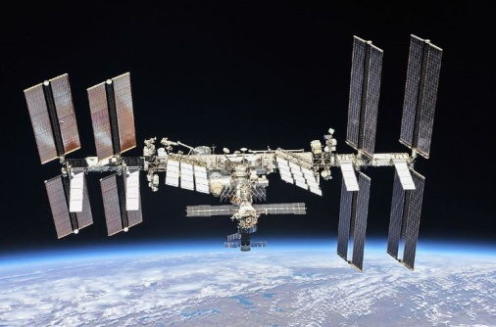  Avec l'amélioration du photovoltaïque, les satellites peuvent s'aventurer de plus en plus loin dans l'espace tout en profitant de l'énergie émise par notre Étoile. Ces sondes abandonnent petit à petit la pile nucléaire qui, jusqu'à présent, était le seul moyen d'alimentation fiable à cette distance.
Le CNES est un établissement public chargé de proposer et de conduire la politique spatiale de la France au sein de l’Europe. Créé en 1961, le CNES invente les systèmes satellites et les lanceurs de demain qui répondent aux besoins de la société.

Le CNES joue un rôle clé sur la scène spatiale nationale, européenne et internationale en étant à la fois une force d’impulsion, d’innovation au bénéfice de l’emploi, et un centre d’expertise technique. En relation permanente avec les pouvoirs publics et les communautés scientifiques et industrielles, il élabore et réalise des programmes spatiaux innovants.

Document 2 : Satellite Sentinel-2 de l’ESA
Mis en orbite le 23 juin 2015 et le 7 mars 2017, les satellites Sentinel 2a et 2b observe la terre à une altitude de 796 km.
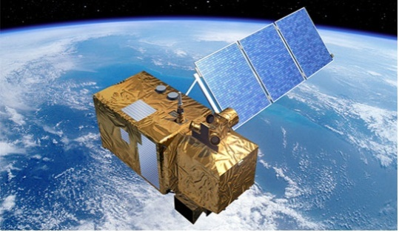
Les données issues de ces observations permettent de cartographier l’évolution de la couverture des sols, de cartographier les risques et de prendre rapidement des photographies pour les secours sur les lieux de catastrophes.

Dans la peau d’un(e) ingénieur(e) du CNES et de l’ESA chargé(e) de programmer le satellite pour que le panneau photovoltaïque fournisse le plus d’énergie électrique.

A l’aide d’un ohmmètre et d’une lampe de bureau, en faisant varier l’incidence de la lumière et l’éclairement reçu, observer les variations de la résistance mesurée.

Question 1 : Compléter le diagramme de conversion d’énergie du panneau photovoltaïque
Panneau photovoltaïque
Energie …
Energie …

Question 2 : Comment varie la valeur de la résistance d’une photorésistance lorsque l’éclairement augmente ?
Question 3 : Identifier le graphe correspondant à l’évolution de la résistance en fonction de l’éclairement.
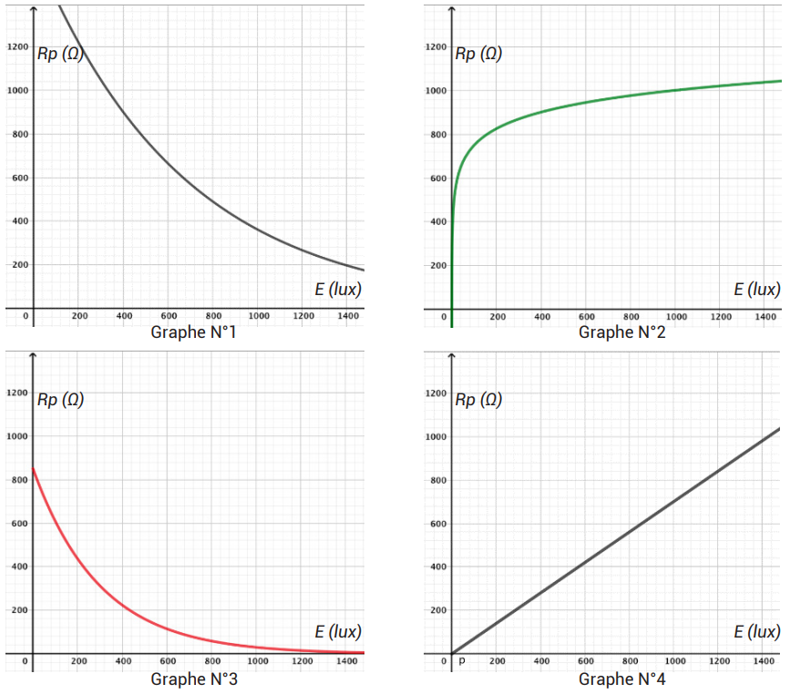
La maquette du satellite est équipée de deux photorésistances (sur les faces A et B), et d’un servomoteur permettant de faire pivoter le panneau solaire.

Question 4 : A l’aide des signaux transmis par les photorésistances à la carte à microcontrôleur, piloter le servomoteur du satellite pour qu’il oriente le panneau solaire dans la position offrant l’éclairement maximal.

